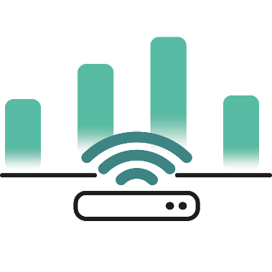

Sprint Abschlussbericht

Sprintdokumentation

06.03.2019 – 08.05.2019

**Telemetry Gateway Monitoring - IBM CIC**

Maciej Dzialoszynski, Sebastian Grünewald, David Jovanovic, Jordi Rieder

Inhaltsverzeichnis

Änderungsverzeichnis 2

1 Sprintbericht 3

1.1 4390 IBM Cloud 3

1.2 4391 Frontend – Wireframes 3

1.3 4392 Backend – Setup 3

1.4 4393 Backend – GW – Cloud 3

1.5 4413 Frontend – Setup 3

1.6 Sprint-Burndown-Chart 8

2 Sprintbericht 03.04 – 20.04 8

2.1 Message Handler – PSP: 2,1 8

2.2 DB Handler – PSP: 2,2 9

2.3 REST API – PSP: 2,6 12

2.4 Frontend – Setup – PSP: 3,2 16

Sprint-Burndown-Chart 19

3 Sprintbericht 20.04 – 08.05 23

3.1 Frontend – Device Liste – PSP: 3,4 23

3.2 Frontend – Device Details – PSP: 3,6 24

3.3 Frontend – Api Calls – PSP: 3,7 25

3.4 Frontend – Navbar – PSP: 3,8 27

Sprint-Burndown-Chart 28

Product-Burndown-Chart 31

Produktivität 31

# Änderungsverzeichnis

|  |  |  |  |  |
| --- | --- | --- | --- | --- |
| Version | Autor | QS | Datum | Status |
| 1.0 | David Jovanovic | Sebastian Grünewald | 29.03.2019 | erledigt |
| 2.0 | Maciej Dzialoszynski | David Jovanovic | 08.05.2019 | erledigt |

# **1 Sprintbericht**

Wir haben unser Projekt in Userstories eingeteilt, welche aus mehreren Sub-Items bestehen. Die Userstories wurden den einzelnen Sprints zugewiesen.

## 4390 IBM Cloud

Hier werden grundlegende Konfigurationen auf der IBM-Cloud durchgeführt, welche notwendig sind, um das Projekt zu realisieren. Mit dem Auftraggeber wurde bereits eine Softwarearchitektur erarbeitet, welche es umzusetzen gilt. Weiters werden die Verknüpfungen zwischen den Microservices hergestellt.

## 4391 Frontend – Wireframes

Es werden Wireframes erstellt, welche die GUI repräsentieren. Die intuitive Bedienung wird angestrebt.

## 4392 Backend – Setup

Hier werden grundlegende Strukturen des Backends aufgebaut. Es müssen alle notwendigen Module installiert, verknüpft und lauffähig gemacht werden. Weiters soll es durch diese Userstory, den Entwicklern ermöglicht werden, direkt mit der Implementierung zu beginnen.

## 4393 Backend – GW – Cloud

Es wird möglich sein Daten vom Gateway auf die Cloud zu übertragen, um damit in weiteren Schritten arbeiten zu können.

## 4413 Frontend – Setup

Hier werden grundlegende Strukturen des Frontends aufgebaut. Es müssen alle notwendigen Module installiert, verknüpft und lauffähig gemacht werden. Weiters soll es durch diese Userstory, den Entwicklern ermöglicht werden, direkt mit der Implementierung zu beginnen.

|  |  |  |  |  |  |
| --- | --- | --- | --- | --- | --- |
| **ID** | **Name** | **Zugewiesen** | **Schätzung** | **Status** | **Akzeptanzkriterium** |
| **4390** | **IBM Cloud** |  | **3.5 hrs** | **In Progress** |  |
| 4394 | Anlegen einer IoT-Plattform | Maciej Dzialoszynski | 0.5 hrs | **Completed** | Die IoT-Plattform ist über die IBM-Cloud-Accounts der Teammitglieder zugänglich. |
| 4395 | Einrichten einer Frontend-Cloud-Foundary-App | Maciej Dzialoszynski | 0.5 hrs | **Completed** | Die Sample-App ist lauffähig. |
| 4396 | Einrichten einer Backend-Cloud-Foundary-App | David Jovanovic | 0.5 hrs | **Completed** | Die Sample-App ist lauffähig. |
| 4397 | Anlegen von Git-Repository für Frontend | Maciej Dzialoszynski | 0.5 hrs | **Completed** | Git-Repository ist klon- und veränderbar. |
| 4398 | Anlegen von Git-Repository für Backend | Jordi Rieder | 0.5 hrs | **Completed** | Git-Repository ist klon- und veränderbar. |
| 4399 | Kommunikation zwischen Backend und Datenbank (Cloudant) | Jordi Rieder | 0.5 hrs | **Open** | Verbindung ist hergestellt |
| 4400 | Kommunikation zwischen Backend und Frontend | Jordi Rieder | 0.5 hrs | **Open** | Verbindung ist hergestellt |
| **4391** | **Frontend - Wireframes** |  | **10 hrs** | **Completed** |  |
| 4405 | Login/Registrierung | Maciej Dzialoszynski | 1 hrs | **Completed** | Das Wireframe wurde von Papier auf das Mockup-Tool Balsamiq übertragen. |
| 4406 | Gerät-Registrierung | Sebastian Grünewald | 3 hrs | **Completed** | Das Wireframe wurde von Papier auf das Mockup-Tool Balsamiq übertragen. |
| 4407 | Gerät-Liste | Sebastian Grünewald | 3 hrs | **Completed** | Das Wireframe wurde von Papier auf das Mockup-Tool Balsamiq übertragen. |
| 4408 | Gerät-Details | Sebastian Grünewald | 3 hrs | **Completed** | Das Wireframe wurde von Papier auf das Mockup-Tool Balsamiq übertragen |
| **4392** | **Backend - Setup** |  | **3 hrs** | **In Progress** |  |
| 4409 | Ordnerstruktur | David Jovanovic | 1 hrs | **Completed** | Jedes Modul und jede zusätzliche Technologie hat einen eigenen Ordner. |
| 4410 | Node-Arbeitsumgebung aufsetzen | David Jovanovic | 2 hrs | **Completed** | Die Mitglieder haben Zugriff auf die Node.js App auf der Cloud und können ihre Änderungen pushen. Die neuste Version sollte dann immer verfügbar sein über den Link auf der Cloud |
| **4393** | **Backend - GW-Cloud** |  | **10 hrs** | **In Progress** |  |
| 4411 | GW-Datenempfang | David Jovanovic | 5 hrs | **Open** | Die korrekten Daten werden empfangen. |
| 4412 | Datenfilterung | Jordi Rieder | 5 hrs | **In Progress** | Empfang der gewünschten Daten |
| **4413** | **Frontend - Setup** |  | **7 hrs** | **In Progress** |  |
| 4414 | Ordnerstruktur | Sebastian Grünewald | 1 hrs | **Completed** | Jede Komponente und jede zusätzliche Technologie hat einen eigenen Ordner. |
| 4415 | React-App mit der Node-App verbinden | Sebastian Grünewald | 1 hrs | **Completed** | Datenaustausch zwischen jenen Apps möglich. |
| 4416 | Routen festlegen | Maciej Dzialoszynski | 4 hrs | **In Progress** | Navigation zwischen Login/Reg-Seite und Hauptseite funktioniert und die Navigation zwischen einzelnen Komponenten funktioniert. |
| 4417 | Sass aufsetzen | Maciej Dzialoszynski | 1 hrs | **Completed** | Sass in Projekt eingebunden und funktionstüchtig. |

## Sprint-Burndown-Chart

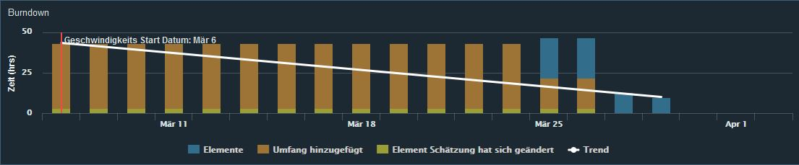

# **2 Sprintbericht 03.04 – 20.04**

## 2.1 Message Handler – PSP: 2,1

Message Handler

Beschreibung

Die Aufgabe des Message Handler ist es die von den Gateways gesendeten Daten aus der Watson IOT-Plattform auszulesen und an den DB-Handler zu übergeben. Hierbei handelt es sich um eine Nodejs-Application welche mit dem Modul „ibmiotf“ arbeitet.

Akzeptanz

Der Eventhandler gilt dann als korrekt und fertig implementiert, wenn zuverlässig und ohne Ausfälle alle Gateway-Daten auf der IOT-Plattform abgelesen werden können und an den DB-Handler übergeben werden. Ein abschließendes Kriterium ist das Deployment in der IBM-Cloud.

Durchführung

Bei der Implementierung muss zunächst das Modul „ibmiotf“ über die CLI mit

npm i –save ibmiotf heruntergeladen werden. Anschließend muss das Modul in der Node-App geladen werden.

Anschließend muss eine die Konfiguration definiert werden, in welcher sich die Daten zum Anmelden an der IOT-Plattform befinden.

*const* appClientConfig = {  
 'org' : 'xwjcou',  
 'id' : 'gw1',  
 'domain': 'internetofthings.ibmcloud.com',  
 'type': 'Multitech',  
 'auth-key' : 'secret',  
 'auth-token' : 'secret'  
}

Dann wird mit der Config ein Client erstellt und mit der Plattform verbunden:

*const* appClient = *new* Client.IotfApplication(appClientConfig);

appClient.connect();

Da wir alle Daten des Gerätetyps Multitech empfangen wollen, wird eine Funktion implementiert welche bei Verbindung zur IOT-Plattform alle Events der Multitech Geräte abonniert und empfängt.

appClient.on('connect', *function* () {  
 *//Subscribing to all Device Events of type Multitech* appClient.subscribeToDeviceEvents('Multitech');  
});

Als letztes muss noch eine Funktion implementiert werden, welche die empfangenen Daten an den DB-Handler weiterleitet. Die Weiterleitung erfolgt über die im DB-Handler implementierte Funktion *saveToDb.*

appClient.on('deviceEvent', *function* (deviceType, deviceId, eventType, format, payload) {  
 *//If the received event is of type data, the received data gets persisted in the database  
 if* (eventType === 'data') {  
 database.saveToDb(JSON.parse(payload));  
 }  
});

Dokumentation

1. <https://github.com/ibm-watson-iot/iot-nodejs>

## 2.2 DB Handler – PSP: 2,2

DB Handler Cloudant

Beschreibung

Die Aufgabe des „DB-Handler Cloudant“ ist es die vom Message-Handler empfangenen Daten in der Cloudant-Datenbank. In der Cloudant-DB, bei welcher es sich um eine NoSQL Datenbank handelt, sollen jeweils nur die aktuellsten Datensätze abgespeichert werden. Bei diesem Arbeitspacket handelt es sich um eine Nodejs-Application welche mit dem Modul „@cloudant/cloudant“ arbeitet.

Akzeptanz

Der „DB-Handler Cloudant“ gilt dann als korrekt und fertig implementiert, wenn zuverlässig und ohne Ausfälle alle vom Message-Handler Gateway-Daten in der Datenbank abgespeichert werden, hierbei sollen jedoch die alten Datensätze immer überschrieben werden sodass immer nur die aktuellsten Daten vom jeweiligen Gateway zu Verfügung stehen. Ein abschließendes Kriterium ist das Deployment in der IBM-Cloud.

Durchführung

Bei der Implementierung muss zunächst das Modul „ibmiotf“ über die CLI mit

npm i –-save @cloudant/cloudant heruntergeladen werden. Anschließend muss das Modul in der Node-App geladen werden.

Anschließend muss eine die Konfiguration definiert werden, in welcher sich die Daten zum Anmelden an der Cloudant-Plattform befinden.

*var* Cloudant = require('@cloudant/cloudant');  
*const* cloudant = *new* Cloudant({  
 account: '1f81396c-51b2-466d-b231-84c50a16cdb4-bluemix',  
 plugins: {  
 iamauth: {  
 iamApiKey: 'secret'  
 }  
 }  
});

Danach wird noch die entsprechende Datenbank ausgewählt:

*const* dbiot = cloudant.db.use('tgm-iot');

In der Funktion saveToDb wird die Id des Devices auch zur Id der Cloudant-Datenbank gesetzt. Anschließend wird die die Datanbank durchsucht ob es bereits einen Eintrag zu diesem GW gibt, da die Daten überschreiben werden sollen. Hierfür wird die _rev Nummer benötigt. Abschließend werden die Daten in die DB gespeichert.

*var* deviceId = data.deviceId;  
data._id = deviceId;  
  
*var* rev = "";  
dbiot.find({selector:{ "_id":deviceId }}, *function*(err, result) {  
 *if* (err) *return* console.log(err.message);  
 data._rev = result.docs[0]._rev;  
 rev = result.docs[0]._rev;  
 dbiot.insert(data, *function* (err, result) {  
 *if* (err) {  
 *throw* err;  
 }  
 });  
});

Dokumentation

1. <https://github.com/cloudant/nodejs-cloudant>

DB Handler DB2-Warehouse

Beschreibung

Die Aufgabe des „DB-Handler DB2-Warehouse“ ist es die vom Message-Handler empfangenen Daten in dem Db2-Warehouse. In dem Db2-Warehouse, bei welcher es sich um eine SQL Datenbank mir sehr schnellen Zugriffzeiten handelt, sollen jeweils alle Datensätze dauerhaft persistiert werden Bei diesem Arbeitspacket handelt es sich um eine Nodejs-Application welche mit dem Modul „ibm_db“ arbeitet.

Akzeptanz

Durchführung

Bei der Implementierung muss zunächst das Modul „ibmiotf“ über die CLI mit

npm i –-save ibm_db heruntergeladen werden. Anschließend muss das Modul in der Node-App geladen werden.

Anschließend muss noch die Verbindung zur Datenbank mit entsprechendem Connection-String.

*const* ibmdb = require('ibm_db');  
ibmdb.open("DATABASE=BLUDB;HOSTNAME=dashdb-txn-flex-yp-fra02-240.services.eu-de.bluemix.net;UID=bluadmin;PWD=secret;PORT=50000;PROTOCOL=TCPIP", *function* (err,conn) {

Es wird eine SQL-Query benötigt welche die empfangen Daten in das DB2-Warehouse abspeichert:

*var* statement = "INSERT INTO gateway (latestCheckin, deviceId, macAddress, ip, uptime, signal) VALUES ('"+data.latestCheckin+"', "+data.deviceId+", '"+data.macAddress+"', '"+data.ip+"', "+data.uptime+", "+data.signal+");";  
conn.query(statement, *function* (err, data) {  
 *if* (err) console.log(err);  
 *else* console.log(data);

Abschließend muss die Verbindung zur Datenbank geschlossen werden:

conn.close(*function* () {  
 console.log('done');  
});

Dokumentation

1. <https://github.com/ibmdb/node-ibm_db/>

## 2.3 REST API – PSP: 2,6

Gateway - Cloud

Beschreibung

Im zweiten Sprint ist zu dieser Hauptuserstory ein Arbeitspaket dazugekommen. Wir haben uns als Aufgabe definiert, eine NodeRed-Applikation zu entwickeln, welche auf die REST-Schnittstelle vom Gateway zugreift, diese in ein JSON formatiert und anschließend zum MQTT-Broker der Watson-IoT-Plattform schickt.

Akzeptanz

Das Arbeitspaket ist erledigt, wenn die korrekten Daten als JSON zur Cloud geschickt werden und dort empfangen werden. Dazu gehören folgende Attribute:

* Timestamp (Wann wurde die Nachricht verschickt?)
* IP
* MAC
* DeviceID
* Signal-strength
* Up-Time (Wie lange läuft das GW schon?)

Durchführung

Node-Red ermöglich es, in Node.js zu entwicklen mittels Flows. Unser Flow sieht folgendermaßen aus:

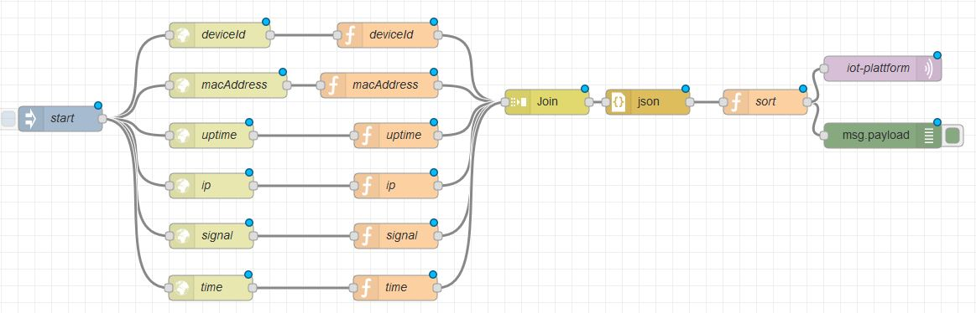

Das Erste Element mit dem Namen **start** ist der Impulsgeber, das bedeutet in unserem Fall, in welchem Intervall der Flow ausgeführt wird, das ist abhängig von der Situation, aber wir haben es im Moment auf alle zehn Sekunden eingestellt.

Die Zweite Spalte, oder auch die gelben Elemente sind jeweils GET-Requests an die API des Gateways. Hier sieht man ein Beispiel von der deviceId:

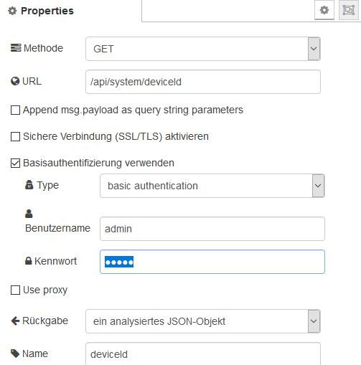

Die nächste Spalte besteht aus Funktionen. Da werden die eingehenden Infos aufbereitet und anschließend weitergeleitet:

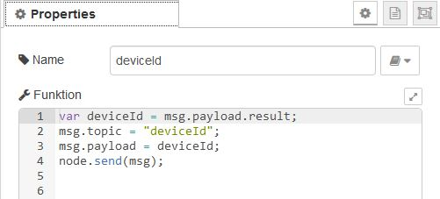

Da ein JSON empfangen wird von der GW-API, wird daher nur der konkrete Wert rausgefiltert, darum **.result** in der Ersten Zeile, danach wird das msg Objekt bearbeitet und weitergeleitet.

Danach kommt ein Join, welches alle msg-Objekte zu einem fügt und es weiterschickt an eine konkrete Funktion, welches das JSON aufbereitet für den MQTT-Broker:

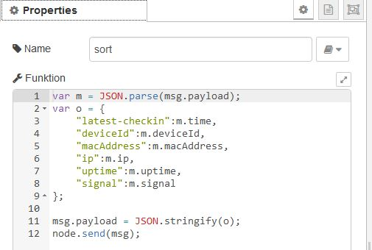

Anschließend werden die Konfigurationen im MQTT-Node eingetragen und die Cloud wird mit Daten versorgt.

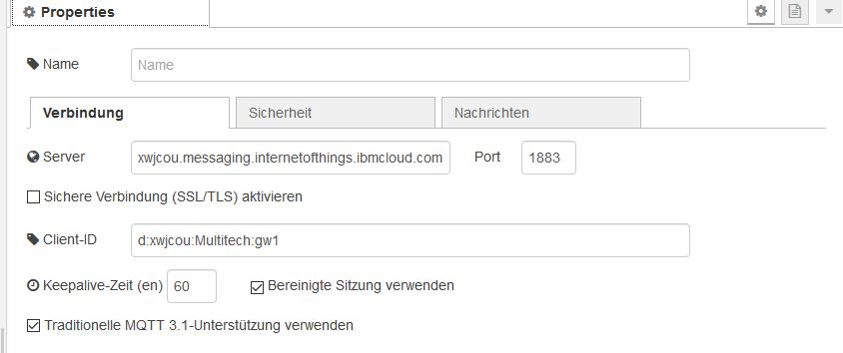

Dokumentation

1. <https://nodered.org/>

2. <https://github.com/node-red/node-red>

Cloudant - REST-API

Beschreibung

Es soll eine REST-API erstellt werden, welche alle Einträge, aus der Cloudant-Microservice(NoSQL-Datenbank), bereitstellt als JSON.

Akzeptanz

Es können GET-Requests geschickt werden, durch die man die Daten bekommt, in unserem Fall das Frontend für die Darstellung.

Durchführung

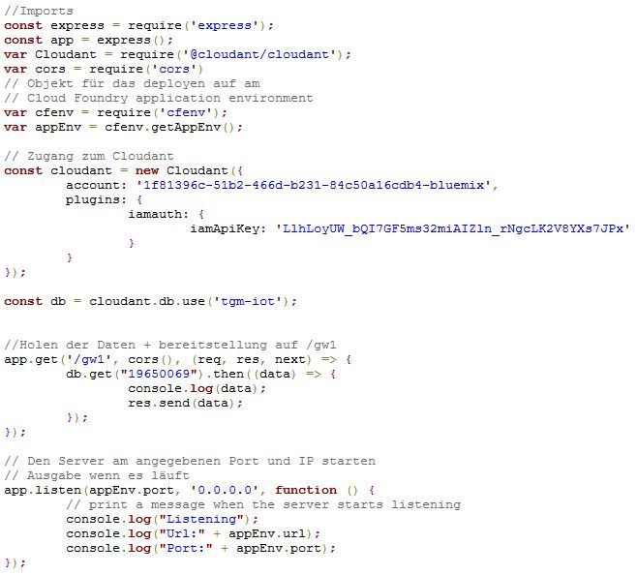

Dokumentation

1. <https://www.npmjs.com/package/cfenv>

2. <https://github.com/cloudant/nodejs-cloudant>

3. <https://expressjs.com/de/guide/routing.html>

## 2.4 Frontend – Setup – PSP: 3,2

Continous Delivery - Build

Beschreibung

Erste Phase der Continous Delivery Pipeline. Der "Build"- Prozess der App muss mit der Cloud abgestimmt werden.

Akzeptanz

Build Stage auf IBM Cloud auf "Phase bestanden".

Durchführung

Ein Bild, das Screenshot, Text enthält.
Wichtig für einen fehlerfreien Build-Prozess der Frontend-Applikation sind die, grün markierten, Dateien. React.js benötigt einen Übersetzer. In unserem Fall verwenden wir **Babel**. In die **.babelrc**-Datei werden folgende „presets“ geschrieben:

"@babel/preset-env",  
"@babel/preset-react“

Hiermit wird Babel für die Zusammenarbeit mit React.js vorbereitet. Um die Größe unserer Applikation minimal zu halten, verwenden wir einen Bundler, **Webpack**. Diese wurde in 3 Dateien aufgespalten. Eine Haupt- eine Dev- und eine Produktions (Deploy) – Datei. Wichtig hierbei ist folgendes.

In der Hauptdatei muss sich folgender Inhalt befinden.

entry: './src/index.js',  
output: {  
 path: path.resolve(__dirname, 'build'),  
 publicPath: '/',  
 filename: 'bundle.js'  
},  
resolve: {  
 modules: [__dirname, 'src/components', 'node_modules'],  
 extensions: ['*', '.js', '.jsx'],  
},

Somit wird zum einen sichergestellt, dass Webpack die Dateiendung **.jsx**, mit welcher React arbeitet, annimmt und zum anderen wird die Quell-Datei (in diesem Fall **index.js**), die Output-Datei (in diesem Fall **bundle.js**) und der Output-Pfad (in diesem Fall **build**) gesetzt.

Vom genannten Pfad aus, wird letztendlich unsere Applikation aufgerufen und aktiviert. Damit dies ermöglicht werden kann, muss die Datei **app.js** folgende Zeile enthalten:

app.use(express.static(__dirname + '/build'));

Außerdem müssen in der **package.json** zusammenspielende Tool-Versionen zur Verwendung bereitgestellt sein.

Auf Seiten der IBM-Cloud wird die **Delivery Pipeline** unserer Frontend-Applikation aufgesucht und bei **Build Stage** auf „Phase konfigurieren“ gedrückt. Unter dem Abschnitt „Jobs“ wird „npm“ als **Buildertyp** gewählt und folgendes ins **Build-Script** hinzugefügt:

npm install

npm run build

Nun wird bei einem „git push“ auf der IBM Cloud korrekt „gebuildet“. Möchte man lokal „builden“, so führt man zweiteren, der Build-Script Befehle aus.

Dokumentation

1. <https://babeljs.io>

2. <https://webpack.js.org>

3. <https://nodejs.org/en/>

Continous Delivery - Deploy

Beschreibung

Zweite Phase der Continous Delivery Pipeline. Der "Deploy"- Prozess der App muss mit der Cloud abgestimmt werden.

Akzeptanz

Deploy Stage auf IBM Cloud auf "Phase bestanden".

Durchführung

Bei korrekt implementiertem Build-Prozess, welcher im Arbeitspaket mit dem Namen **Continous Delivery – Build** beschrieben wird, sollte nach einem „git push“ dem Deployment nichts im Wege stehen. Im Hintergrund wird die Applikation auf die Cloud übertragen. Die Dateien werden aus dem **build**-Ordner entnommen.

Webpack: File-Loader

Beschreibung

Um den require() Befehl in React anwenden zu können, muss ein File-Loader installiert werden. Der File-Loader löst den **import/require()** Befehl auf eine Datei in eine URL auf und gibt die Datei in das Ausgabeverzeichnis zurück.

Akzeptanz

npm run build erfolgreich

Durchführung

**Installation**

$ npm install file-loader --save-dev

Dokumentation

1. <https://github.com/webpack-contrib/file-loader>

Webpack: Image-Loader

Beschreibung

Um Bilder aller Arten (png, jpg, jpeg, svg, ...) in die React-App einbinden zu können, muss in Webpack ein Image Loader eingebaut werden.

Akzeptanz

File-Loader vorhanden + npm run build erfolgreich + Bilder werden angezeigt

Durchführung

**Installation**

$ npm install image-webpack-loader --save-dev

**webpack.common.js**

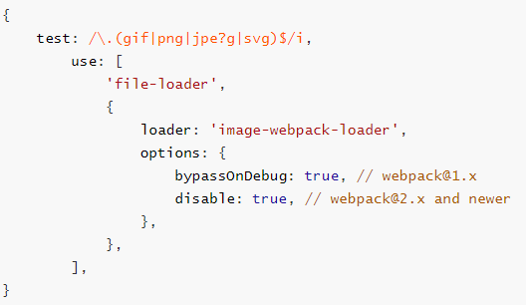

Dokumentation

1. <https://www.npmjs.com/package/image-webpack-loader>

Webpack: SASS/CSS-Loader

Beschreibung

Damit SASS-Files und dessen untergeordneten CSS-Files gültig von der React-App geladen werden, muss in Webpack ein geeigneter Loader eingebaut werden.

Akzeptanz

npm run build erfolgreich + Style-Änderungen werden übernommen

Durchführung

**Installation**

$ npm install sass-loader node-sass webpack --save-dev

$ npm install style-loader css-loader --save-dev

**webpack.common.js**

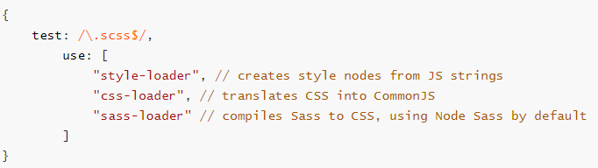

Dokumentation

1. <https://github.com/webpack-contrib/sass-loader>

# **Sprint-Burndown-Chart**

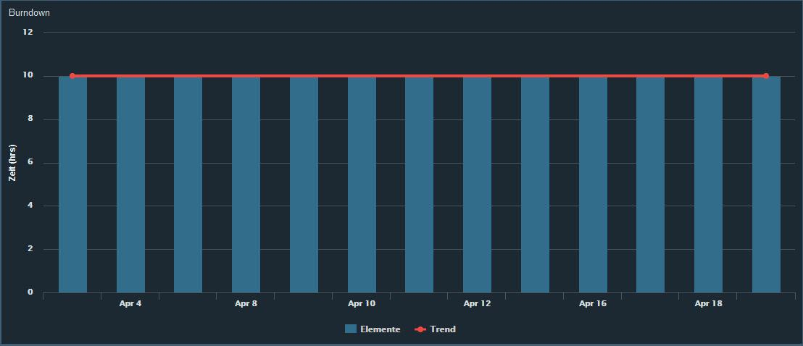

|  |  |  |  |  |  |  |
| --- | --- | --- | --- | --- | --- | --- |
| **ID** | **Name** | **Zugewiesen** | | **Akzeptanz** | **Schätzunghätzung** | **Status** |
| **4424** | Frontend - Setup - PSP: 3,2 | | IoT Plattform IBM |  | 4.5 hrs | Closed |
| **4425** | Continous Delivery - Build | | Maciej Dzialoszynski | Build Stage auf IBM Cloud auf "Phase bestanden". | 0.5 hrs | Closed |
| **4427** | Continous Delivery - Deploy | | Maciej Dzialoszynski | Deploy Stage auf IBM Cloud auf "Phase bestanden". | 0.5 hrs | Closed |
| **4428** | ReactJS und Node-Server verknüpfen | | Sebastian Grünewald | Verknüpfte Anwendung kann in die Delivery-Pipeline eingebunden werden | 2 hrs | Closed |
| **4429** | Webpack - File Loader | | Maciej Dzialoszynski | npm run build erfolgreich | 0.5 hrs | Closed |
| **4430** | Webpack - Image Loader | | Sebastian Grünewald | File Loader vorhanden + npm run build erfolgreich + Bilder werden angezeigt | 0.5 hrs | Closed |
| **4431** | Webpack - SASS/CSS Loader | | Sebastian Grünewald | npm run build erfolgreich +Style-Änderungen werden übernommen | 0.5 hrs | Closed |
| **4432** | REST-API | | David Jovanovic | Es können GET-Requests geschickt werden, durch die man die Daten bekommt, in unserem Fall das Frontend für die Darstellung | 15 hrs | Closed |
| **4433** | NodeRed-App | | David Jovanovic | Es müssen die korrekten Daten vom Gateway als JSON auf der Cloud ankommen | 10 hrs | Closed |
| **4434** | API | | David Jovanovic | Es können GET-Requests geschickt werden, durch die man die Daten bekommt, in unserem Fall das Frontend für die Darstellung | 5 hrs | Closed |
| **4435** | Message-Handler | | Jordi Rieder | Der Eventhandler gilt dann als korrekt und fertig implementiert, wenn zuverlässig und ohne Ausfälle alle Gateway-Daten auf der IOT-Plattform abgelesen werden können und an den DB-Handler übergeben werden. Ein abschließendes Kriterium ist das Deployment in der IBM-Cloud. | 20 hrs | Closed |
| **4436** | DB-Handler Cloudant | | Jordi Rieder | Der „DB-Handler Cloudant“ gilt dann als korrekt und fertig implementiert, wenn zuverlässig und ohne Ausfälle alle vom Message-Handler Gateway-Daten in der Datenbank abgespeichert werden, hierbei sollen jedoch die alten Datensätze immer überschrieben werden sodass immer nur die aktuellsten Daten vom jeweiligen Gateway zu Verfügung stehen. Ein abschließendes Kriterium ist das Deployment in der IBM-Cloud. | 20 hrs | Closed |
| **4437** | DB-Handler Db2-Warehouse | | Jordi Rieder | Der „DB-Handler Db2-Warehouse“ gilt dann als korrekt und fertig implementiert, wenn zuverlässig und ohne Ausfälle alle vom Message-Handler Gateway-Daten in der Datenbank abgespeichert werden, hierbei sollen alle Datensätze dauerhaft persistiert werden. Ein abschließendes Kriterium ist das Deployment in der IBM-Cloud. | 5 hrs | Closed |

# **3 Sprintbericht 20.04 – 08.05**

## 3.1 Frontend – Device Liste – PSP: 3,4

Device-Liste-Komponente Version 0.1

Beschreibung

Im Vorprojekt ist das registrierte Gateway innerhalb einer Tabellen-Komponente einsehbar. Hierbei handelt es sich um eine reine Text-Ausgabe.

Akzeptanz

Die Komponente ist verwendbar und nimmt alle nötigen Props entgegen.

Durchführung

Mithilfe von Material-UI habe ich eine einfache Tabellen-Komponente erstellt. Die „props“-Verwendung wurde angepasst. In dieser Version werden insgesamt 2 **props** entgegengenommen.

* headData … Kopf der Tabelle - Spaltenbezeichnungen
* bodyData … gesamter Inhalt der Tabelle

Um an die Daten der props, welche zum einen als String-Array und zum anderen als Key-Value-Objekt-Liste mitgegeben werden, zu kommen, habe ich diese folgend durchiteriert:

*const* { classes, headData, bodyData } = props;  
  
*// data for the TableHead  
const* headItems = headData.map((item) =>  
 <TableCell *align*={"center"}>{item}</TableCell>  
);

*// data for the TableBody  
const* bodyItems = bodyData.map((device) =>  
 <TableRow>  
 {Object.keys(device).map(key =>  
 <TableCell *align*={"center"}>{device[key]}</TableCell>  
 )}  
 </TableRow>  
);

Dokumentation

1. <https://material-ui.com/demos/tables/#tables>

Verwendung der Listen-Komponente

Beschreibung

Die Komponente muss in den Aufbau des Web-Interfaces integriert werden.

Akzeptanz

Die Komponente wird von der Eltern-Komponente angenommen und fehlerfrei angezeigt.

Durchführung

Die Komponente nimmt 2 verschiedene props an, welche derzeit mitgegeben werden müssen und dies in folgender Form:

<SimpleTable *headData*={["ID", "Name", "Device-Type", "Online/Offline", "Signal strength"]}  
 *bodyData*={[  
 {id: "1", name: "MockDevice", deviceType: "Multitech", status: "online", signalStrength: signal}  
 ]}  
/>

## 3.2 Frontend – Device Details – PSP: 3,6

Konzept entwickeln

Beschreibung

Erstellen eines Konzepts, zur Entwicklung und Umsetzung der Device Details

Akzeptanz

Nach Rücksprache 'OK' innerhalb des Teams.

Device-Details-Prototyp-Komponente

Beschreibung

Im Vorprojekt werden alle Daten innerhalb einer tabellenartigen Komponente ausgegeben.

Akzeptanz

Die Komponente ist verwendbar und nimmt alle nötigen **props** entgegen.

Durchführung

Die Device-Details-Komponente ist tabelarisch aufgebaut, nimmt Rohdaten des Gateways mittels **props** auf und gibt diese änderungslos aus.

Dokumentation

1. <https://material-ui.com/demos/tables/#tables>

Verwendung der Prototyp-Komponente

Beschreibung

Die Komponente muss in den Aufbau des Web-Interfaces integriert werden.

Akzeptanz

Die Komponente wird von der Eltern-Komponente angenommen und fehlerfrei angezeigt.

Durchführung

Die Rohdaten werden einzeln als props angegeben. Die Komponente erhält keine „children“.

<ExampleCard *deviceId*={deviceId} *ip*={ip} *latestCheckin*={latestCheckin} *macAddress*={macAddress} *signal*={signal} *uptime*={uptime}/>

Grid-Implementierung

Beschreibung

Die GUI wird in Form eines Grids (Rasters) angezeigt.

Akzeptanz

Grid-Layout adaptiert und für alle wesentlichen Bildschirmgrößen einsehbar.

Durchführung

Das Grid-System von Material-UI bietet eine Rasteraufteilung der UI-Komponenten. Hierbei verwende ich zum einen eine „containe“-Grid-Komponente, welche die „item“-Grid-Komponenten umfasst und relativ positioniert. Eine Zeile des Grids enthält 12 Kolumnen. Wie viele Kolumnen ein Item umfassen soll, wird innerhalb der props xs, sm, md, lg oder xl als Ganzzahl angegeben.

<Grid *item xs*={12} *sm*={6} *md*={6} *lg*={6} *xl*={6}>  
 <ExampleCard *deviceId*={deviceId} *ip*={ip} *latestCheckin*={latestCheckin} *macAddress*={macAddress} *signal*={signal} *uptime*={uptime}/>  
</Grid>

Dokumentation

1. <https://material-ui.com/layout/grid/>

## 3.3 Frontend – Api Calls – PSP: 3,7

Daten-Fetch von REST

Beschreibung

Es werden die, vom Backend bereitgestellten, Daten von einer REST-Schnittstelle geholt und ausgegeben.

Akzeptanz

Gerätedaten werden korrekt heruntergeladen und in die hierfür vorgesehenen Komponenten hineingesetzt.

Durchführung

Um Daten von einer REST-Schnittstelle herunterladen zu können, benötigt man einen „promise based http client“. Ich habe **Axios** verwendet und folgend installiert:

$ npm install axios

Nachdem ich Axios importiert hatte,

*import* axios from 'axios';

konnte ich mit der Implementierung loslegen.

Um eine, sich wiederholende, Datenabfrage zu erreichen, habe ich ein Intervall innerhalb der componentDidMount()-Methode angelegt, welches dann in der componentWillUnmount()-Methode „gecleart“ werden muss. Innerhalb des Intervalls wird die getData()-Methode aufgerufen, die folgenden Aufbau besitzt:

getData() {  
 *const* {setData} = *this*;  
 axios.get('https://tgm-backend-app.eu-de.mybluemix.net/gw1')  
 .then(*function* (response) {  
 *// handle success* console.log(response.data);  
 setData(response);  
 })  
}

Hierbei handelt es sich um eine einfache GET-Request.

Dokumentation

1. <https://stackoverflow.com/questions/51154269/reactjs-fetch-a-quote-every-5-seconds-with-axios-and-display-it-in-the-p>

2. <https://github.com/axios/axios>

## 3.4 Frontend – Navbar – PSP: 3,8

Navbar-Komponente

Beschreibung

Es wird mit React und MaterialUI eine Navbar-Komponente aufgesetzt

Akzeptanz

Die Komponente ist verwendbar und nimmt alle nötigen Props entgegen.

Durchführung

**navbar.jsx**

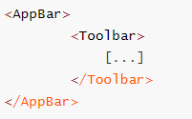

Aufbau einer Navbar in MaterialUI**.**

Dokumentation

1. <https://material-ui.com/demos/app-bar/>

Verwendung der Navbar-Komponente

Beschreibung

Die Komponente muss in den Aufbau des Web-Interfaces integriert werden.

Akzeptanz

Die Komponente wird von der Eltern-Komponente angenommen und fehlerfrei angezeigt.

Durchführung

**navbar/index.js**

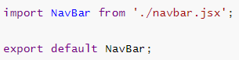

Gestalten der Navbar-Komponente

Beschreibung

Die Navbar-Komponente wird so gestaltet, dass sie responsiv ist und alle Inhalte ideal lädt und positioniert.

Akzeptanz

Komponente ist auf allen Geräten responsiv

Durchführung

**navbar.jsx**



In der ersten Zeile wird von MaterialUI die Methode „withStyles“ geladen und eingebunden. Dieses wird dann zum Exportieren der Komponente benötigt

In der zweiten Zeile wird das externe SASS-File importiert.

export default withStyles(styles)(NavBar);

Am Ende des Files wird die Methode „withStyles“, welche die Konstante „styles“ als Paramter bekommt, verwendet, um die Komponente mit den angewendeten Styleänderungen zu exportieren.

**navbar/navbar.jsx**

@import "../../../sass/variables";

Einbinden des SASS-Files, in welchem wir die wichtigsten Style-Attribute als Variablen gesetzt haben.

Dokumentation

1. <https://material-ui.com/customization/overrides/>

# **Sprint-Burndown-Chart**

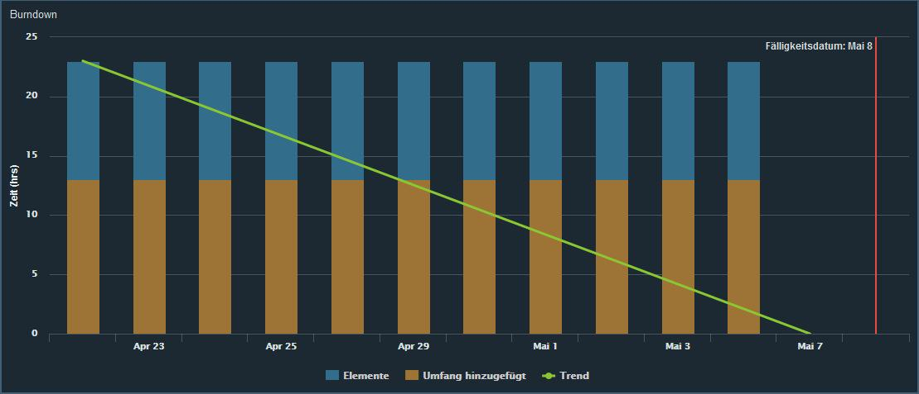

|  |  |  |  |  |  |
| --- | --- | --- | --- | --- | --- |
| **ID** | **Name** | **Zugewiesen** | **Akzeptanz** | **Schätzung** | **Status** |
| 4438 | Daten-Fetch von REST | IoT Plattform IBM | Gerätedaten werden korrekt heruntergeladen und in die hierfür vorgesehenen Komponenten hineingesetzt. | 1 hrs | Closed |
| 4439 | Frontend - Device Liste | Maciej Dzialoszynski |  | 10 hrs | Closed |
| 4440 | Device-Liste-Komponente Version 0.1 | Maciej Dzialoszynski | Die Komponente ist verwendbar und nimmt alle nötigen Props entgegen. | 9 hrs | Closed |
| 4441 | Verwendung der Listen-Komponente | Maciej Dzialoszynski | Die Komponente wird von der Eltern-Komponente angenommen und fehlerfrei angezeigt. | 1 hrs | Closed |
| 4442 | Frontend - Device Details | IoT Plattform IBM |  | 6.5 hrs | Closed |
| 4443 | Konzept entwickeln | Sebastian Grünewald | Nach Rücksprache 'OK' innerhalb des Teams | 1 hrs | Closed |
| 4444 | Device-Details-Prototyp-Komponente | Maciej Dzialoszynski | Die Komponente ist verwendbar und nimmt alle nötigen Props entgegen. | 3 hrs | Closed |
| 4445 | Verwendung der Prototyp-Komponente | Maciej Dzialoszynski | Die Komponente wird von der Eltern-Komponente angenommen und fehlerfrei angezeigt. | 0.5 hrs | Closed |
| 4446 | Grid-Implementierung | Sebastian Grünewald | Grid-Layout adaptiert und für alle wesentlichen Bildschirmgrößen einsehbar. | 2 hrs | Closed |
| 4447 | Frontend - Navbar | IoT Plattform IBM |  | 5 hrs | Closed |
| 4448 | Navbar-Komponente | Sebastian Grünewald | Die Komponente ist verwendbar und nimmt alle nötigen Props entgegen. | 2 hrs | Closed |
| 4449 | Verwendung der Navbar-Komponente | Sebastian Grünewald | Die Komponente wird von der Eltern-Komponente angenommen und fehlerfrei angezeigt. | 1 hrs | Closed |
| 4450 | Gestalten der Navbar-Komponente | Sebastian Grünewald | Komponente ist auf allen Geräten responsiv | 2 hrs | Closed |

# **Product-Burndown-Chart**

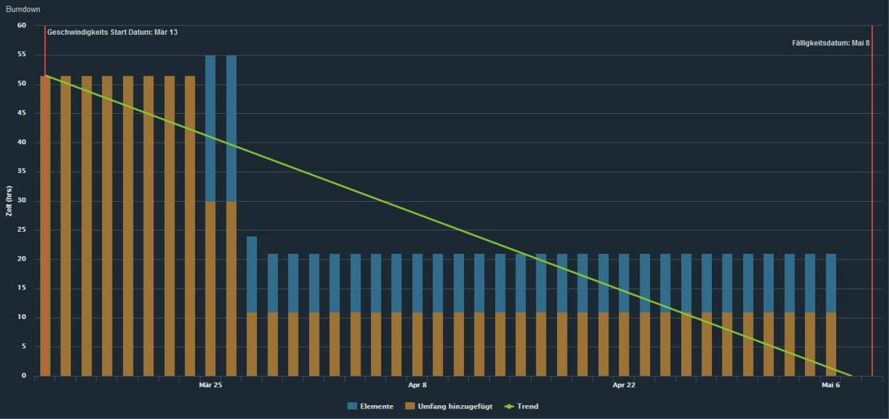

# **Produktivität**

